Einheit 1_ Wirtschaftliche Entwicklungen in der Zwischenkriegszeit und die Goldenen Zwanziger

Wirtschaftliche Folgen nach dem Ersten Weltkrieg:
Du weißt bereits, dass Österreich und Deutschland hohe Reparationszahlungen an die Siegerländer zu zahlen hatten. Aus diesem Grund kam es zu großen Kriegsschulden. Außerdem gab es viele Soldaten, die stark verletzt vom Krieg heimkehrten. Es gab aber auch viele Soldaten, die im Krieg starben. Viele Heimkehrer fanden keine Arbeit. Besonders in den ersten Nachkriegsjahren herrscht eine hohe Arbeitslosigkeit. Es musste für die Soldaten und die Hinterbliebenen gesorgt werden. Daher entschied sich die Regierung mehr Geld zu drucken, obwohl es nicht ausreichende Gegenwerte gab. Der Wert von Geld wird in Gegenwerten gemessen. Nach dem Krieg waren die Güter knapp und so mussten viele Betriebe schließen, da die Rohstoffe fehlten. Es gab immer mehr Geld, aber nichts zu kaufen. Für dieselbe Geldsumme bekam man immer weniger Waren (= Inflation). Ein Kilogramm Brot kostete statt 80 Kronen bald 2800 Kronen.
Soldaten, Gegenwerte, nichts zu kaufen, 80 Kronen, Nachkriegsjahren, keine, Geld, Regierung, weniger Waren, knapp, hohe Reparationszahlungen, Kriegsschulden, Arbeitslosigkeit, Krieg starben, Betriebe

Hier siehst du einen Fünfhundertausend-Kronen-Schein aus der Inflationszeit:
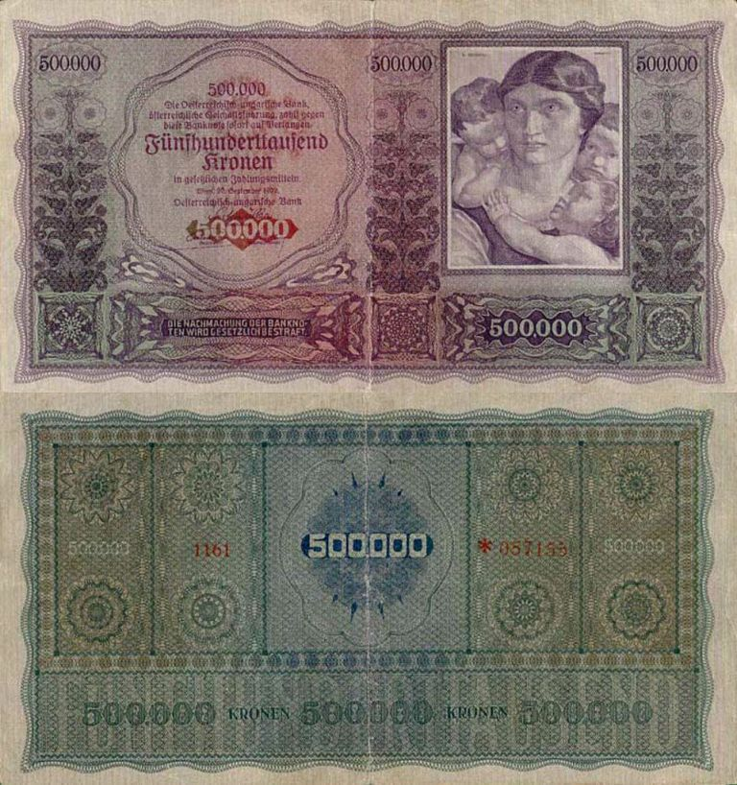

Arbeitsauftrag 1:
Stell dir nun vor, deine Mutter oder dein Vater bittet dich, in den Supermarkt einkaufen zu gehen. Heute würde die Rechnung wahrscheinlich so aussehen:
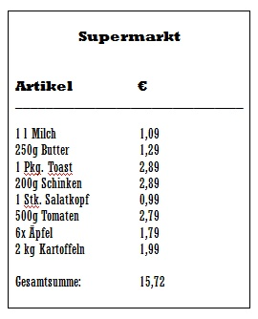
Doch wie viel würde die Rechnung ausmachen, wenn es eine Inflation wie damals gäbe? Wie viel würden die einzelnen Lebensmittel kosten? Wie viel wäre die Gesamtsumme von deinen Einkauf? Rechne jedes Lebensmittel und die Gesamtsumme aus. Wenn damals ein kg Brot statt 80 Kronen 2800 Kronen kostete, musst du für einen Vergleich jedes Lebensmittel mal 35 rechnen. Beispiel: 1 kg Bananen kostet 2,49, dann wäre die Rechnung: 2,49*35=87,15 Wenn du möchtest, kannst du natürlich deinen Taschenrechner verwenden.
Füge deine Rechnung hier ein!

Es kam zu einer Währungsreform. Die Regierung führte den Schilling ein. Mithilfe von Auslandskrediten und striktem Sparen gelang es, den Wert des Geldes zu stabilisieren und die Wirtschaft erholte sich.
Eine neue Arbeitswelt:
Am Anfang des 20. Jahrhundert veränderte sich die Arbeitswelt vor allem durch die Elektrizität. Das Fließband wurde in den USA eingeführt.
Arbeitsauftrag 2:
Hier siehst du einen Filmausschnitt von Modern Times von und mit Charlie Chaplin. Es spielt in einer Fabrik am Fließband. Schau dir den Filmausschnitt bis Minute 1:50 an. Welche Kritik möchte Charlie Chaplin gegenüber der Fließbandarbeit zum Ausdruck bringen? Diskutiere das nachfolgend in 5 Sätzen!
https://www.youtube.com/watch?v=HPSK4zZtzLI&feature=emb_title

________________________________________________________________________________________________________________________________________________________________________________________________________________________________________________________________________________________________________________________________________________________________________________________________________________

Durch diese neue Produktionsmethode konnten größere Stückzahlen produziert werden und dadurch wurden einzelne Produkte billiger. Somit konnten sich viele Menschen Produkte kaufen, die zuvor sich nur reiche Menschen leisten konnten. Es wurden auch Autos produziert, so eröffnete Henry Ford 1914 eine Autofabrik. Trotzdem blieb das Auto ein Luxusgut.
Luxusgut, Produktionsmethode, billiger, Stückzahlen, viele Menschen, Henry Ford, Autos

Frauen und Arbeit:
Vielleicht hast du dich schon einmal gefragt, wer die Arbeit der Soldaten verrichtete, die im Krieg kämpfen mussten. Es waren Frauen die eine entsprechende Bildung hatten. Sie arbeiteten bei Banken, großen Unternehmen oder im Büro. Sehr viele Frauen mussten schwere Arbeit in den Rüstungsfabriken leisten. Nachdem Krieg wurden sie wieder aus den Männerberufen verdrängt. Jedoch hatten sie ihre Fähigkeiten bewiesen und deswegen verbesserte sich ihre Stellung in der Gesellschaft. In vielen Ländern erhielten nach 1918 viele Frauen das Wahlrecht. Das Frauenbild änderte sich, es war ein Bild von berufstätigen, selbstständigen und emanzipierten Frauen. Das Büro wurde das neue Berufsbild der Frauen (Telefonistin, arbeiten an der Schreibmaschine und der Buchhaltung). Jedoch verdienten sie viel weniger als Männer und konnten damit kaum ihr Leben finanzieren. Die Aufstiegschancen waren gering. Besonders schwer hatten es die Fließbandarbeiterinnen. Nach der Arbeit war es üblich, dass sich die Frauen um Haushalt und Kinder kümmerten. Es eröffnete den Weg Richtung Gleichberechtigung. In den 1930ern forderten die Nationalsozialisten, dass die „deutsche Frau“ zurück an den Herd müsse, viele Kinder gebären und Soldatenstrümpfe stricken sollte.

Arbeitsauftrag 3:
Seit dieser Zeit sind nun etwa 100 Jahre vergangen. Was hat sich bei der Gleichstellung getan? Was hat sich verbessert? Gibt es noch Dinge, die besser sein können? Wie ist das bei deiner Mutter?

Diskutiere das nachfolgend in 10 Sätzen!
In den letzten 100 Jahren hat sich die Rolle der Frau radikal gewandelt. Früher waren Frauen rechtlich stark eingeschränkt und oft vom Ehemann abhängig. Heute ist die Gleichberechtigung fest in unserem Grundgesetz verankert. Frauen dürfen wählen, studieren und jeden Beruf frei ausüben. Trotzdem gibt es immer noch Unterschiede bei der Bezahlung für gleiche Arbeit. Auch Führungspositionen sind oft noch überwiegend mit Männern besetzt. Bei meiner Mutter sehe ich, dass sie Beruf und Haushalt gleichzeitig stemmt. Sie arbeitet hart, trägt aber oft die Hauptlast der Familienorganisation. Wahre Gleichstellung bedeutet, dass auch unbezahlte Arbeit fair geteilt wird. Wir sind auf einem guten Weg, aber das Ziel ist noch nicht erreicht.
Erstelle ein Plakat, welches für die Gleichstellung in der heutigen Zeit wirbt. Füge es nach diesem Arbeitsauftrag ein!

Die goldenen Zwanziger:
In den Zwanziger tat sich einiges. In dem folgenden Quiz findest du allerlei Bilder über die Zwanziger, klickedas passende Wort zum Bild an. https://goo.gl/aBYkOd
Der ______________ zwischen 1924-1929 wird auch als die ______________ bezeichnet. In der Zwischenkriegszeit waren viele Menschen von den ____________ fasziniert. Die Städte bedeuteten für sie ___________ und __________. Für ihre Kritiker war es ein Ort des __________________. Es kam zu einer Blüte in den Bereichen der_______, Unterhaltung, Verkehr und__________. Der moderne Lebensstil orientierte sich an________. Ein Beispiel ist Berlin, wo es viele Freizeitbeschäftigungen gab. Es war die Zeit, in der _________begannen, Sport zu betreiben, so nahm 1926 die erste Frau an den ______________ teil.
Modernität, Fortschritt, Großstädten, Kunst, Olympischen Spielen, Technik, Verderbens und der Unmoral, Frauen, Amerika, Goldenen Zwanziger, wirtschaftlicher Aufschwung

Es gab Erneuerungen in der Musik, den Jazz. Diese Musik war in der afroamerikanischen Bevölkerung entstanden und wurde auch in Europa sehr beliebt. Jedoch gab es nicht nur die Jazz Musik: In Amerika war die Bluessängerin Bessie James sehr beliebt und in Deutschland die Comedian Harmonists.
- Bessie James mit You don’t Understand (1924) https://www.youtube.com/watch?v=i7hrdTdyEDo
- Comedian Harmonists mit Mein kleiner grüner Kaktus (1928) https://www.youtube.com/watch?v=vFK4mDDZjwY
Arbeitsauftrag 4:
Höre dir die Lieder an und beschreibe deine Eindrücke: ________________________________________________________________________________________________________________________________________________________________________________________________________________________________________________________________________

Mit den neuen Modetänzen wie etwa Charleston, Shimmy oder Tango entstanden viele Tanzlokale. Die neuen Massenmedien wurden das Kino und das Radio. Ab 1929 setzte sich der Tonfilm gegenüber dem Stummfilm durch. Emanzipierte Großstädterinnen rauchten, tranken Alkohol und gingen tanzen. Viele empfanden die moderne Frau als „verdorben“.

